--如何创建个人博客(hexo+Github)-

博客由“生成框架”，“托管平台”，“登录网站”来构建而成

第一步，先配置开发环境（博客生成框架）

个人用的是windows系统

配置框架：hexo

1. 输入网址(codejs.org)配置下载codejs,下载完成后
2. 打开codejs小窗口

查看code版本：code -v

npm版本: npm _v

能正常看到版本信息即可说明配置完成

插入疑惑？npm是啥？

npm（node package manager）：node.js 的包管理器，用于node插件管理（包括安装、卸载、管理依赖等） ，npm 是随同 node.js 一起安装的包管理工具，能解决 node.js 代码部署上的很多问题

3,修改npm的网源(因为npm官网源下载速度比较慢)

推荐用TB(淘宝)的网源：

npm config get registry # 查看原来的源  
npm config set registry https://registry.npm.taobao.org # 修改为淘宝源  
npm config get registry # 查看现在的源

1. 有了npm，安装hexo就方便了，只需要一行代码

npm install hexo-cli -g # 全局安装hexo命令行工具

插入疑惑？hexo是啥？

Hexo 是一个快速、简洁且[高效的](https://so.csdn.net/so/search?q=%E9%AB%98%E6%95%88%E7%9A%84&spm=1001.2101.3001.7020)博客框架。它允许用户使用 Markdown 语言编写内容，并将其渲染为静态网页。它相当于与一个网站的主题模板，只需要做简单的配置就能够完成页面的渲染。其主要特点包括快速部署，Markdown 支持，灵活的布局，丰富的插件。

1. 初始化

在桌面右键建立一个名为MyBlog文件夹，点进文件夹里，再次右键，点击更多，打开Open Git Bash here(目的是在文件夹目录中下载hexo)

上步操作后，输入hexo init“你的目录名”

等待下载一系列文件在文件夹中即可

1. 在github平台上注册账号(需要翻墙，因为是国外的站点)
2. 在github平台上创建库

----找到“Start a new respository”然后在CesteoNew右边输入自己的仓库的名称(最好是“自己的用户名.github.io”)

8,在git小窗口上初始化自己的邮箱和用户名

初始化用户名： git config –global user.name “自己的用户名”

初始化邮箱： git config -gloobal user.email “自己的邮箱”

疑惑？

如何自己检查自己的用户名与邮箱是否被记住？

检查自己的用户名----输入代码“git config -global user.name

检查自己的郵箱------输入代码“git config -global user.email

1. 配置SSH

先在git小窗口，输入“ssh-keygen -t rsa -C “你的邮箱”。然后一直按回车，直到出现一串代码，把代码复制下来(用在后面的SSH key提取)

点开Github，点击头像，点击setting然后找到SSH and GPG keys，进入里面，new一个SSH key

-----在Tille处，随便填即可

-----下面的key粘贴刚才的代码进去即可（产生一个简单的连接）

验证是否连接成功？

在小窗口输入“ssh -T [git@github.com](mailto:git@github.com)” 出现yes与no的问答，回答yes即可

1. 配置连接来上传部署

(获取仓库地址)点开Github，点击左上角头像，下面有一串网址，点击进去后，点击SSH键，复制那个码(用于下面加进去的repository后的网址)

然后在文件‘_config.yml’中用记事本打开，在后面几行输入如下：

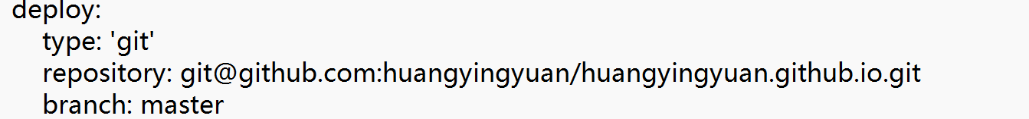

注意，在冒号后面是要加一个空格的，否则报错

保存好修改的内容后，将git用cd切换到对应的目录内，然后输入hexo d 来上传文件到github内，出现以下代码即可

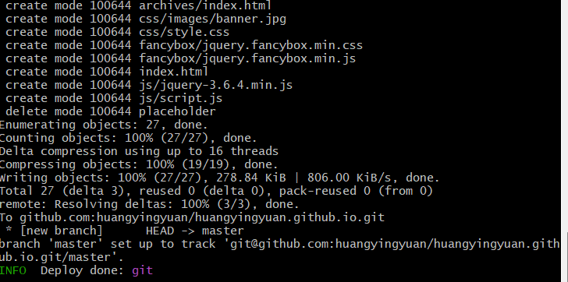还可以在github上的code查看是否上传成功，如下图所示即成功

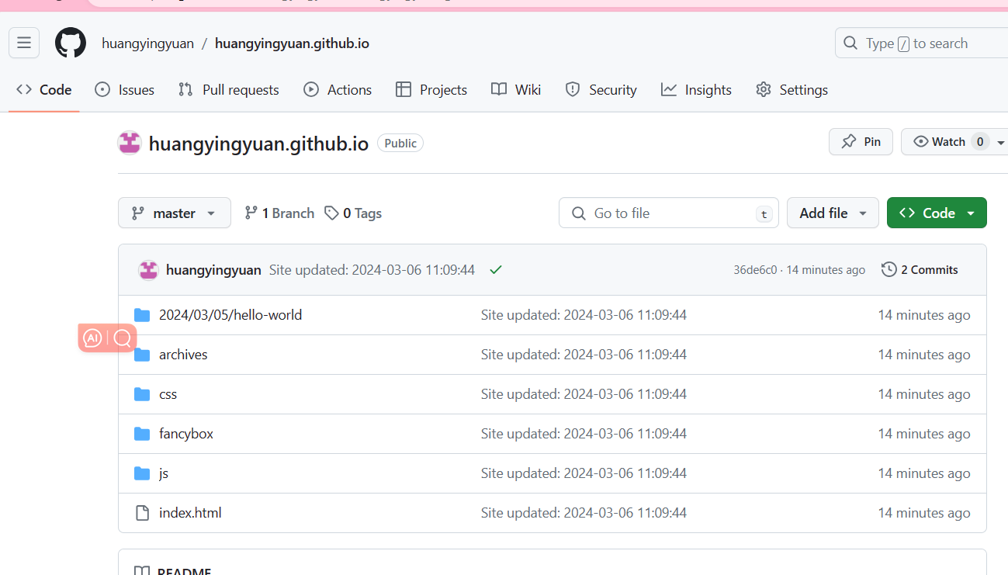

10，继续修改_config,yml文件里的内容(主要修改url，将你打开hexo的网址复制粘贴到url位置就可以，title是指标题，subtitle是副标题，author是指自己的称呼，自行修改即可)

统一资源定位符（Uniform Resource Locator）”简称为URL。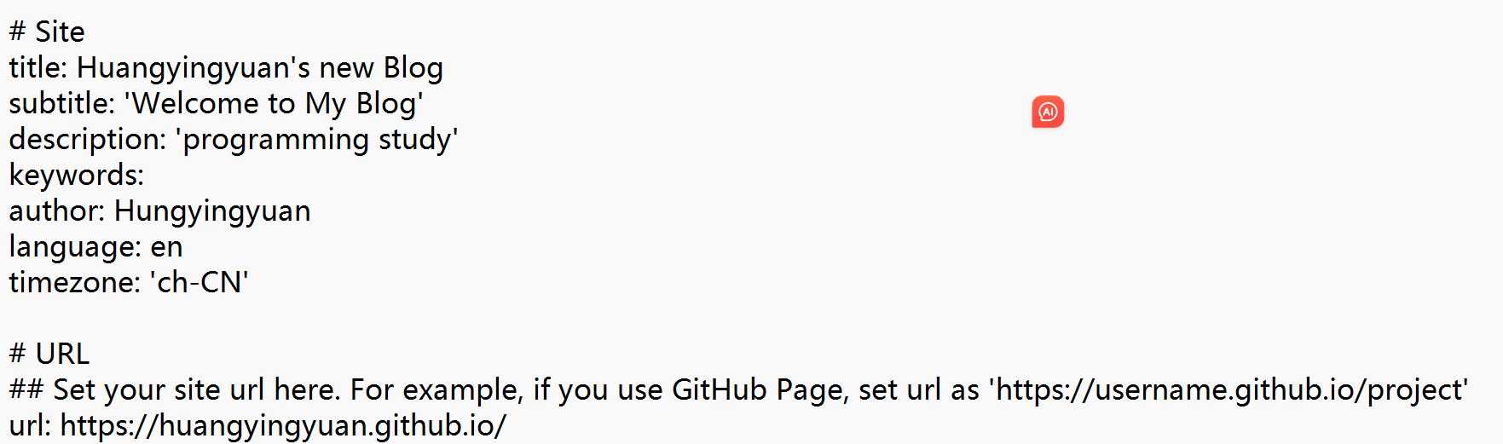

上传后去hexo界面自己刷新一下就好了，主题之类的就会发生变化

11，上传文章到hexo上

---在git的小窗口，输入hexo new “文章的新名字”，就可以生成一篇新的文章

在自己的目录下，点击sourse，点post，即可看到文章，点进去后用记事本编辑内容即可，写完文章后，在git上输入hexo g 来上传文章，如果报错，可能是要删除tig下面的符号即可(具体说明原因我也不清楚)

上传成功后可以在自己的目录下，点击public，里面有year，点进去后可以看到对应日期的文章

hexo d(hexo deploy) 自动生成网站静态文件，并部署到设定的仓库。

hexo clean 清除缓存文件 db.json 和已生成的静态文件 public。

hexo g (hexo generate) 生成网站静态文件到默认设置的 public 文件夹

12，如何删除文件夹

先在sourse上删除文件，然后在public上删除文件，最后在git小窗口输入

hexo clean来刷新，后来用hexo g，再用hexo d ，即可删除内容